Seite 1/5
ABUS launcht digitale Sicherheitsplattform und präsentiert Smart Lock Serie in Kooperation mit Vodafone
- Smart Lock Schlösser mit integrierter Mobilfunk-Konnektivität von Vodafone zum Marktstart
- „ABUS cMAP“ als onlinebasierte Lösung für zentrales Monitoring und Steuern digitaler Schließlösungen
- Skalierbare IoT-Lösung für vielseitiges Sicherheitsmanagement richtet sich an gewerbliche Nutzer aller Unternehmensgrößen

Wetter/Ruhr – In einer strategischen Kooperation präsentieren der Sicherheitsexperte ABUS und Vodafone, einer der führenden Kommunikationskonzerne Deutschlands, eine IoT-Sicherheitslösung für gewerbliche Nutzer. Herzstück ist die Sicherheitsplattform „ABUS cMAP“, ein cloudbasiertes Online-Portal zur Verwaltung und Administration digitaler Schlösser und deren Nutzer. „Mit Vodafone als Partner für den Wachstumsmarkt digitaler Sicherheitslösungen ermöglichen wir Kunden, die digitale Schloss-Infrastruktur ihres Unternehmens zentral zu managen. Im Zusammenspiel der Konnektivitätslösung von Vodafone, der IoT-Plattform ABUS cMAP sowie unserer Erfahrung im Bereich von Schließsystemen ergeben sich für den Kunden damit völlig neue Möglichkeiten der Absicherung und Nachverfolgbarkeit von Gütern und Werten“, so Christian Rothe, Mitglied der Geschäftsleitung bei ABUS und verantwortlich für die Bereiche Marke, Kommunikation & New Business Digital. Ob im Rental-Bereich, in der Logistikbranche oder zur Sicherung von Maschinen und Lagereinrichtungen auf Baustellen – die Anwendungsszenarien für die digitalen Schließlösungen sind breit gefächert.

Seite 2/5

Ob es sich um digitale Vorhangschlösser oder andere Schließmodule handelt – mit ABUS cMAP können Schlösser und User zentral gesteuert und verwaltet werden. Im System sind alle relevanten Informationen rund um das Schloss und seine Verwendung transparent in einem Dashboard dargestellt und können auf Basis einer umfassenden Rechtestruktur individuell mit Zugriffsrechten belegt werden, die abgebildet und zudem zeitlich wie räumlich beschränkt werden.

Das digitale Schloss wird mit dem „Smart Lock“ real

Das „Smart Lock“ ist das erste Produkt einer neuen Schlossgeneration, das über ein GSM-Modul per Mobilfunk mit ABUS cMAP kommuniziert. Dazu Alexander Saul, Geschäftsführer Business bei Vodafone: „Wir starten gemeinsam mit ABUS das digitale Schloss für alle Anwendungsfälle und machen Dieben so das Leben schwer. Im Internet der Dinge schützen wir die Gegenstände, die für uns und unsere Unternehmen wichtig und kostbar sind“. Mit dieser digitalen Lösung sind vielfältige Anwendungsmöglichkeiten in Sachen Sicherheit umsetzbar. Dazu zählt beispielsweise ein Echtzeit-Tracking der im Feld befindlichen Schlösser oder das Geo-Fencing, mit dem das Schloss Push-Nachrichten an die Plattform sendet, wenn ein definierter Korridor verlassen oder betreten wird. Auch lässt sich damit festlegen, in welchem Bereich einzelne Nutzer über Berechtigungen verfügen, das Schloss zu öffnen oder zu sperren.

Weitere Informationen zur digitalen Sicherheitsplattform ABUS cMAP unter cmap.abus.com

Informationen zu den Smart Locks von Vodafone unter vodafone.de/smart-lock

Seite 3/5

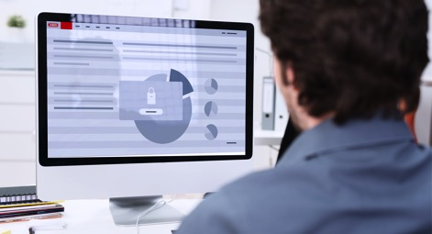

ABUS cMAP ist ein cloudbasiertes Online-Portal zur Verwaltung und Administration digitaler Schlösser und deren Nutzer. © ABUS

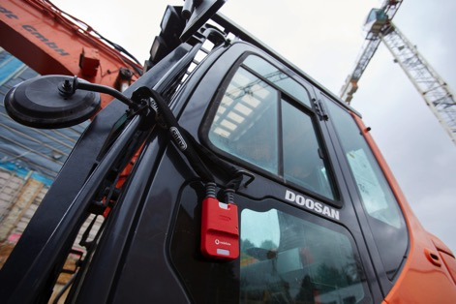

Das Vodafone Smart Lock schützt vor Diebstahl und Einbrüchen – auch auf der Baustelle.
© Vodafone

Seite 4/5

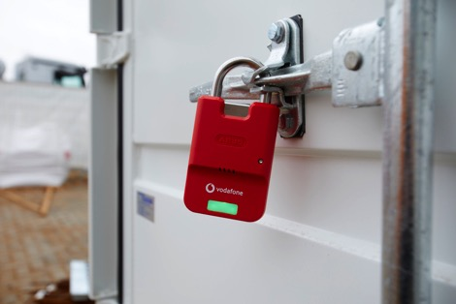

Das Vodafone Smart Lock schützt vor Diebstahl und Einbrüchen – auch auf der Baustelle.
© Vodafone

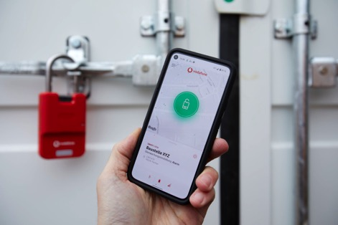

Mittels individueller Schließberechtigungen lässt sich das Vodafone Smart Lock per App öffnen und verriegeln. © Vodafone

Seite 5/5

Über ABUS

Als Anbieter von Sicherheitstechnik bietet ABUS seit Gründung im Jahr 1924 marktgerechte Lösungen für das Plus an Sicherheit. Rund 3.500 Mitarbeiterinnen und Mitarbeiter sind für das global ausgerichtete und inhabergeführte Familienunternehmen tätig. Das Produkt-Portfolio von ABUS erstreckt sich von mechanischer und elektronischer Sicherheitstechnik für private wie gewerbliche Anwender bis hin zu Sicherheitslösungen für z.B. Fahrrad- und Motorradfahrer. Mit der Etablierung der speziellen Unternehmensdivison „Digital Solutions & Services“ bietet ABUS bereits ein breites Sortiment an smarten Sicherheitslösungen, die über das von ABUS patentierte SmartX-Protokoll via Smartphone bedient werden. Die cloudbasierte Sicherheitsplattform ABUS cMAP ist damit der konsequente und nächste Schritt in der Digitalisierung von Sicherheitstechnik.

Über Vodafone

Vodafone ist einer der führenden Kommunikationskonzerne. Jeder zweite Deutsche ist ein Vodafone-Kunde – ob er surft, telefoniert oder fernsieht; ob er Büro, Bauernhof oder Fabrik mit Vodafone-Technologie vernetzt. Vodafone Deutschland ist mit einem Anteil von rund 30% am Gesamtumsatz die größte Landesgesellschaft der Vodafone Gruppe, einem der größten Telekommunikationskonzerne der Welt. Vodafone hat weltweit über 300 Millionen Mobilfunk-Kunden, mehr als 27 Millionen Festnetz-Kunden, über 22 Millionen TV-Kunden und verbindet mehr als 112 Millionen Geräte mit dem Internet der Dinge. Mit über 55 Millionen Mobilfunk-Karten, fast 11 Millionen Breitband-, 14 Millionen Fernseh-Kunden und zahlreichen digitalen Lösungen erwirtschaftet Vodafone Deutschland mit seinen rund 16.000 Mitarbeitern einen jährlichen Gesamtumsatz von etwa 12 Milliarden Euro.

